 Α.Ο. ΠΑΛΑΙΟΥ ΦΑΛΗΡΟΥ
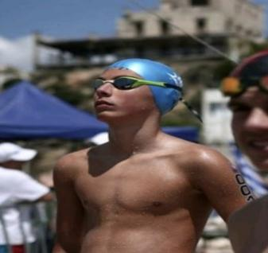
ΠΕΤΡΑΚΗΣ ΙΩΑΝΝΗΣ (28/5/2009) A.M.179576
ΚΛΑΣΙΚΗ ΚΟΛΥΜΒΗΣΗ *(ΕΦΗΒΩΝ)*
ΑΤΟΜΙΚΑ ΡΕΚΟΡ 50άρας & ΒΑΘΜΟΛΟΓΙΑ (WORLD AQUATICS POINTS) ΑΝΑΛΟΓΑ ΜΕ ΤΙΣ ΕΠΙΔΟΣΕΙΣ
ΑΓΩΝΙΣΜΑ | ΕΠΙΔΟΣΗ | ΗΜΕΡΟΜΗΝΙΑ | ΒΑΘΜΟΙ
50μ.Ελεύθερο | 24.97 | 23/5/26 | 587
100μ.Ελεύθερο | 54.87 | 7/6/25 | 604
200μ.Ελεύθερο | 1:57.08 | 11/7/25 | 661
400μ.Ελεύθερο | 4:37.29 | 29/1/22 | 499
800μ.Ελεύθερο | 8:49.70 | 28/1/24 | 621
1500μ.Ελεύθερο | 16:36.77 | 31/3/24 | 666
50μ.Ύπτιο | 26.39 | 8/5/26 | 710
100μ.Ύπτιο | 56.53 | 15/5/26 | 760
200μ.Ύπτιο * | 2:00.38 | 9/7/26 | 803
50μ.Πεταλούδα | 25.75 | 24/5/26 | 646
100μ.Πεταλούδα | 57.27 | 14/6/26 | 643
200μ.Πεταλούδα | 2:08.16 | 14/6/26 | 638
50μ.Πρόσθιο | 34.72 | 19/11/23 | 417
100μ.Πρόσθιο | 1:08.44 | 24/5/26 | 574
200μ.Πρόσθιο | 2:32.42 | 16/11/25 | 557
200μ.Μ.Α. | 2:05.55 | 19/4/26 | 723
400μ.Μ.Α. | 4:27.51 | 17/4/26 | 744

